필수 성능 시험 기준서
TD24A-A-EXT

 | 작성 | 검토 | 승인
성함 | 김은수
직책 | 수석연구원
일자 | 2026.09.18
서명 | 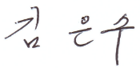

개정이력(Revision History)
개정번호 | 개정내역(Description of changes) | 개정 위치 | 개정 일자
0 | 최초 작성 | - | -

전후 검토본 안내
이 문서는 원본의 수정 요청 33곳을 반영한 검토안이다. 각 위치의 【변경 전】은 기존 내용, 【변경 후】는 적용 제안이다. 아직 정식 기준서에 확정 적용한 상태가 아니며, 승인 후 변경 후 내용만 남긴다.
ADC는 최신 Sound1 기준표의 29~120 dB 값을 사용했다. 음압은 APx 기준 마이크에 −6.29 dB 보정을 적용한 표시값이며, 보정 전 기준 마이크 음압은 표시값보다 6.29 dB 높다. 시료 위치의 실제 음압과 구분한다.
전류표는 실제 측정 결과가 아니라 현재 CFX·CM3 코드를 바탕으로 다시 계산한 예상값이다. 표의 ADC를 믹서 출력 사인파의 첨두치로 놓고 16 kHz·16표본 AGC·512점 Hann FFT·대역별 최대값·로그 매핑을 계산했다. 각 입력 범위를 0.25 dB 간격으로 계산하고 2초 안정화 후 1초 구간의 최소·최대를 사용했다.
계산 조건은 기본 맵1, 오디오 볼륨은 각 시험값, 자극 볼륨4, T 미만 묵음 비활성, 자극 알림 비활성이다. xMin=8, xMax=21,892, 일반 전극 T=500/C=1500 µA, 전극16 T=C=1500 µA를 적용했다. DAC C·offset B, offset 레지스터109, 예상 offset497 µA, PCM C레벨211이며 전류는 497+floor(19333×PCM/4096) µA로 환산했다.
HEAR 내부 근사와 DSP 로그·거듭제곱 함수는 이상적인 수학 함수로 대신했다. 특히 앱의 ADC는 16표본 최대값의 관측 통계이므로, 사인파 첨두치와 항상 같지 않다. 100·114·128 Hz에서 이 차이를 확인한 뒤 전류 기준을 확정해야 한다. 아래 ±10% 범위는 기존 전류 허용률을 적용한 검토안이지, 실기로 검증된 합격 기준이 아니다.
NofM 시험안은 맵3의 16번 T=C 예외를 그대로 두면 17~32번만 선택할 수 없다는 점을 반영했다. 시험용 맵에서 16번 T를500 µA로 맞추는 조건을 제안한다. 실제 장치 설정이나 펌웨어는 변경하지 않았다. 이 시험용 맵 조건과 전류 계산 가정은 적용 전 확인할 항목이다.

목차
1. 서론 5
1.1. 개요 5
1.2. 관련문서 5
2. 개발 대상 제품 5
2.1. 품목명 5
2.2. 모델명 5
2.3. 사용 목적(Intended Use) 5
3. 적용 규제 및 규격 6
4. 필수 성능 시험 요약 7
4.1. 필요 장비 및 지그 7
4.1.1. 측정장비 정보 11
4.2. 필요 시료 11
4.3. 시험 목록 11
5. 필수 성능 시험 12
5.1. 시험 ID : SYS-EP-TEST-ID-1 12
5.1.1. 시험 설명 12
5.1.2. 시험 준비 및 초기 조건 12
5.1.3. 시험 진행 17
5.2. 시험 ID : SYS-EP-TEST-ID-2 21
5.2.1. 시험 설명 21
5.2.2. 시험 준비 및 초기 조건 21
5.2.3. 시험 진행 21
5.3. 시험 ID : SYS-EP-TEST-ID-3 24
5.3.1. 시험 설명 24
5.3.2. 시험 준비 및 초기 조건 24
5.3.3. 시험 진행 24
5.4. 시험 ID : SYS-EP-TEST-ID-4 25
5.4.1. 시험 설명 25
5.4.2. 시험 준비 및 초기 조건 25
5.4.3. 시험 진행 25
5.5. 시험 ID : SYS-EP-TEST-ID-5 27
5.5.1. 시험 설명 27
5.5.2. 시험 준비 및 초기 조건 27
5.5.3. 시험 진행 27
5.6. 시험 ID : SYS-EP-TEST-ID-6 28
5.6.1. 시험 설명 28
5.6.2. 시험 준비 및 초기 조건 28
5.6.3. 시험 진행 28
5.7. ID : SYS-EP-TEST-ID-7 32
5.7.1. 시험 설명 32
5.7.2. 시험 준비 및 초기 조건 32
5.7.3. 시험 진행 32
5.8. ID : SYS-EP-TEST-ID-8 37
5.8.1. 시험 설명 37
5.8.2. 시험 준비 및 초기 조건 37
5.8.3. 시험 진행 37
부록 1. TD24-01-A-EXT 외부기의 입력 음압 대비 ADC 출력 테이블 38

서론

개요
본 문서는 인공달팽이관 외부장치의 필수 성능 기준을 정의한다.

관련문서
No. | 문서 번호 | 문서 제목
1 | IOVM-TD24A (Rev. 1) | 설계 입출력 검증 매트릭스

개발 대상 제품

품목명
- 인공달팽이관장치[Stimulator, electrical, auditory, cochlear], (A09320.01)

모델명
- TD23A-A-IMP, TD23B-A-IMP, TD20A-A-IMP
- 품번: TD24A-A-EXT

사용 목적(Intended Use)
- 중증 청각장애 환자의 청각을 회복할 목적으로 사용하는 기기

적용 규제 및 규격
No. | 구분 | 규격
1 | 매뉴얼  라벨 | EN 1041:2008  ISO 15223-1:2016
2 | 생체 적합성 | ISO 10993-1:2009,  ISO 10993-3:2014  ISO 10993-5:2009  ISO 10993-10:2010  ISO 10993-11:2017
3 | 의료기기의 전기·기계적 안전에 관한 공통기준규격. | IEC 60601-1:2012
4 | 위험관리 | ISO14971:2007

필수 성능 시험 요약

필요 장비 및 지그
No. | 장비 및 지그 |  | 사용목적
1 | 오실로스코프 | 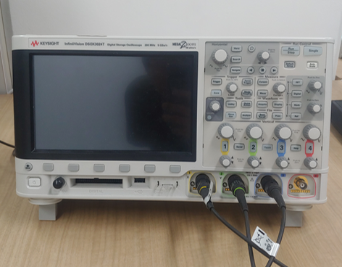 | 자극 출력파형을 측정한다.
2 | 내부기 출력  측정 지그 | 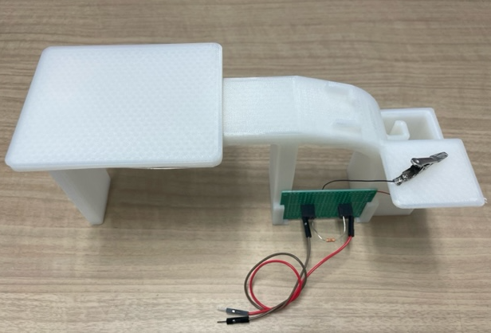 | PBS 용액을 사용하여 내부기 출력을 측정할 수 있도록 한다.
3 | 스페이서  (두께 5mm) | 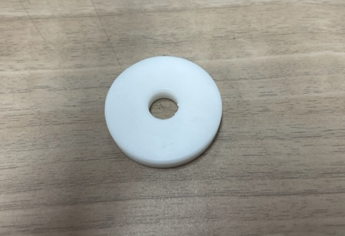 | 내부기와 외부기의 간격을 조정한다.
4 | 디지털  멀티미터 | 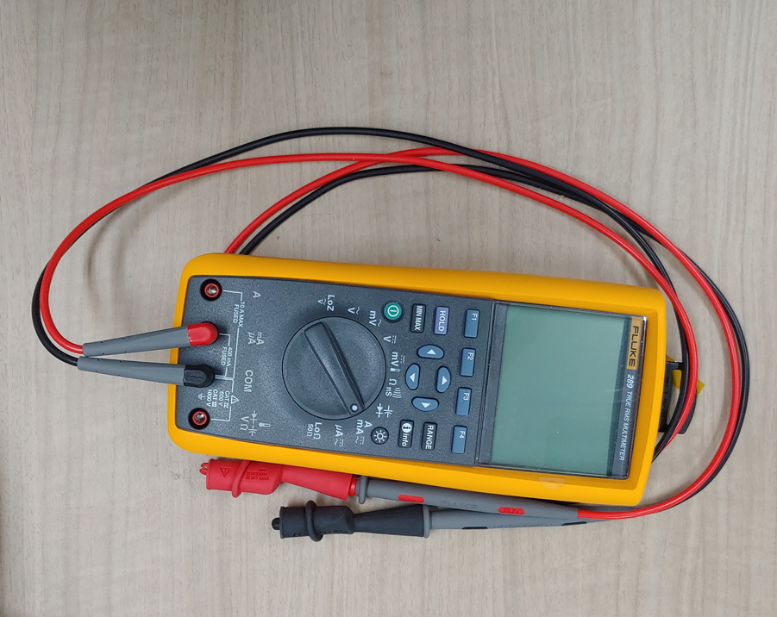 | 지그에 결합된 저항 값을 확인한다.
5 | 스피커 | 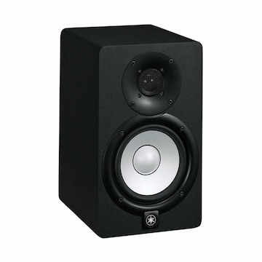  Yamaha HS5 Powered Studio Monitor | 오디오 신호를 사운드 신호로 마이크에 전달한다.
6 | 저항 | 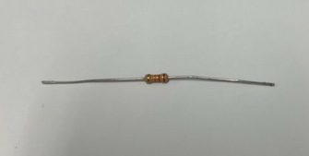 | 저항 양단의 출력파형을 측정한다.  - 2.96kΩ 저항
7 | 개발자용  PC 앱 | 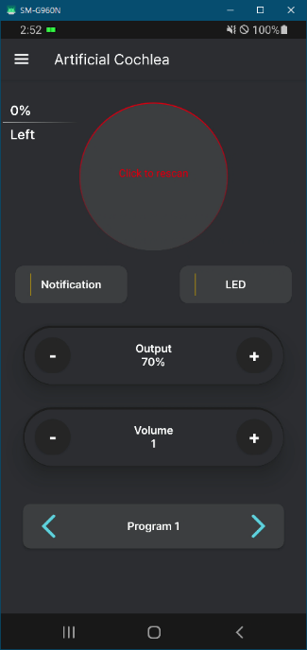 | 외부기를 제어한다.
8 | 내부기  지그(완제품) | 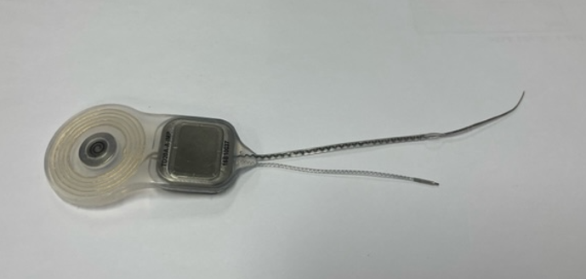 | 외부기에서 수신된 자극 파라미터를 전기 자극 펄스로 생성한다.
9 | 오디오 분석기 | 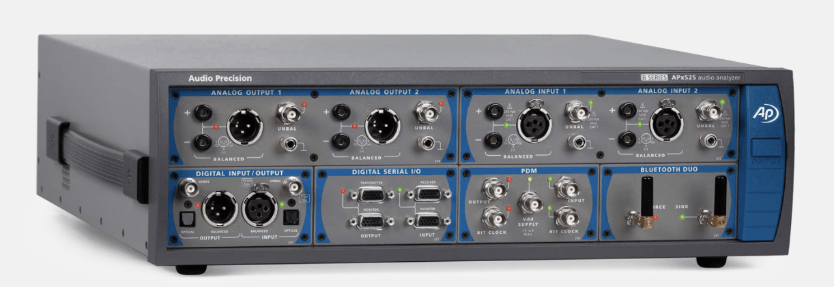  APx525 B Series Audio Analyzer | 마이크 신호를 측정 분석하기 위하여 사용한다. (측정 소프트웨어 버전: v9.1.1, 사용되는 측정용 마이크: GRAS 43AG-7)
10 | 측정용 방음 부스 | 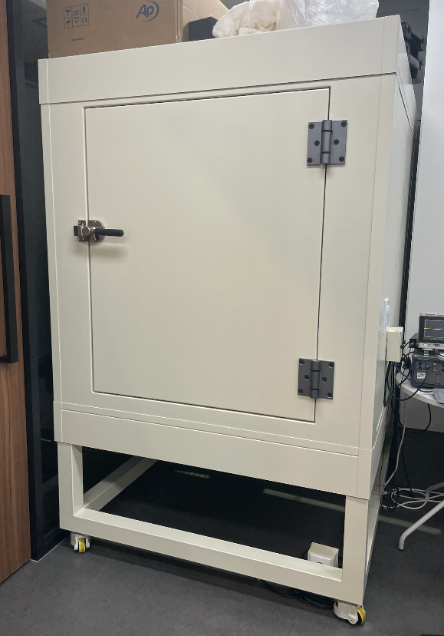 | 외부와 소음이 차단되는 측정용 부스로, 부스 내부에 스피커와 시료, 마이크를 배치하여 테스트를 수행한다.
11 | Logic Analyzer |  | NofM 자극 출력 시험을 위해 32채널 감지가 가능한 Logic Analyzer를 사용한다.

측정장비 교정 정보
No. | 장비명 | 모델명 | 장비번호 | 식별번호 | 교정만료일
1 | 오실로스코프 | (추후 기재) | (추후 기재) | (추후 기재) | (추후 기재)
2 | 디지털 멀티미터 | (추후 기재) | (추후 기재) | (추후 기재) | (추후 기재)
3 | 오디오 분석기 | (추후 기재) | (추후 기재) | (추후 기재) | (추후 기재)

필요 시료
No. | 시료 |  | 제조번호
1 | 외부기  완제품 | 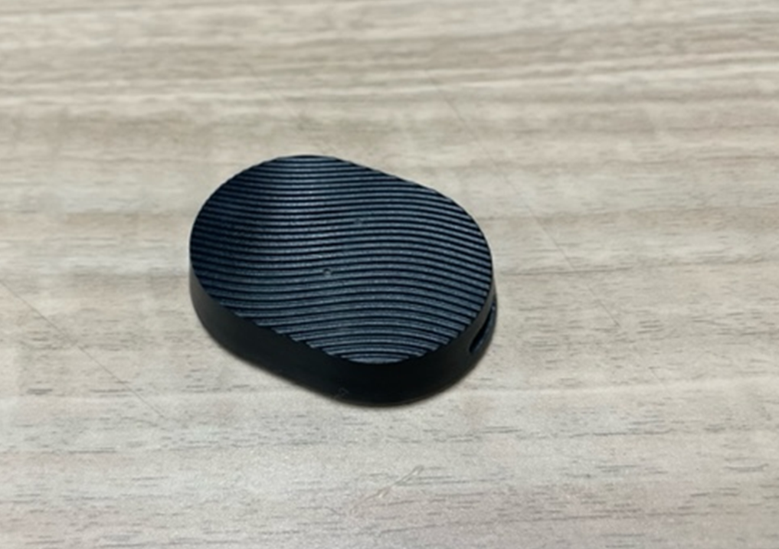

시험 목록
【변경 전 C33-목록】
No. | 시험 ID | 시험 개요
1 | SYS-EP-TEST-ID-1 | 마이크의 사운드 입력 크기 범위를 확인한다.
2 | SYS-EP-TEST-ID-2 | 마이크의 사운드 입력 주파수 범위를 확인한다.
3 | SYS-EP-TEST-ID-3 | 내부장치로 전송되는 자극 출력 펄스 주파수를 확인한다.
4 | SYS-EP-TEST-ID-4 | 내부장치로 전송되는 자극 출력 펄스 위상 폭을 확인한다.
5 | SYS-EP-TEST-ID-5 | 내부장치로 전송되는 자극 출력 펄스 선행 위상 모양을 확인한다.
6 | SYS-EP-TEST-ID-6 | 입력 사운드에 따라 내부장치로 전송되는 자극 출력 펄스 크기를 확인한다.
7 | SYS-EP-TEST-ID-7 | 입력 사운드에 따라 주파수 대역이 분석되어 자극 출력 파라미터로 생성되는지 확인한다.
8 | SYS-EP-TEST-ID-8 | 채널 별 자극 출력 순서를 확인한다.
【변경 후 C33-목록】
No. | 시험 ID | 시험 개요
1 | SYS-EP-TEST-ID-1 | 마이크의 사운드 입력 크기 범위를 확인한다.
2 | SYS-EP-TEST-ID-2 | 마이크의 사운드 입력 주파수 범위를 확인한다.
3 | SYS-EP-TEST-ID-3 | 내부장치로 전송되는 자극 출력 펄스 주파수를 확인한다.
4 | SYS-EP-TEST-ID-4 | 내부장치로 전송되는 자극 출력 펄스 위상 폭을 확인한다.
5 | SYS-EP-TEST-ID-5 | 내부장치로 전송되는 자극 출력 펄스 선행 위상 모양을 확인한다.
6 | SYS-EP-TEST-ID-6 | 입력 사운드에 따라 내부장치로 전송되는 자극 출력 펄스 크기를 확인한다.
7 | SYS-EP-TEST-ID-7 | 입력 사운드에 따라 주파수 대역이 분석되어 자극 출력 파라미터로 생성되는지 확인한다.
8 | SYS-EP-TEST-ID-8 | 채널 별 자극 출력 순서를 확인한다.
9 | SYS-EP-TEST-ID-9 | NofM의16개 전극 선택과 입력 조합 변경에 따른 선택 전극 변화를 확인한다.
검토 메모: ID-9 본문 추가에 따라 시험 목록에도 같은 항목을 추가하는 연계 변경이다.

필수 성능 시험

시험 ID : SYS-EP-TEST-ID-1

시험 설명
- 마이크의 사운드 입력 크기 범위를 확인한다.

시험 준비 및 초기 조건
- 자극 출력 측정 지그의 수조에 PBS 용액을 표시선까지 채운다.
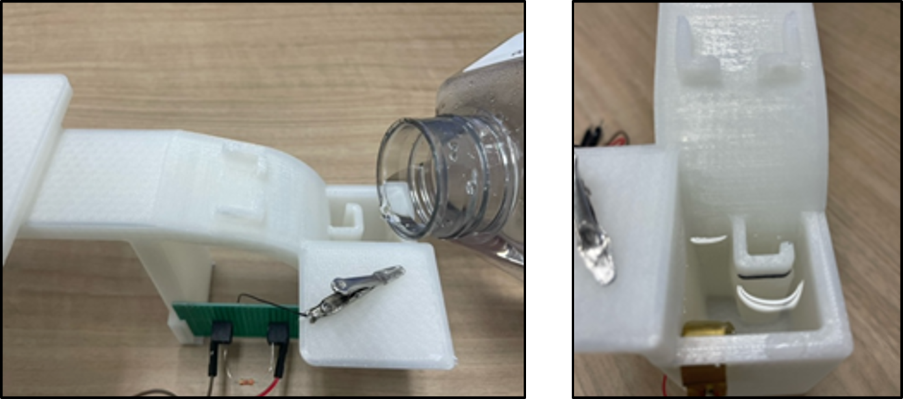

- 자극 출력 측정 지그에 2.96kΩ 저항을 결합하고 저항 값을 확인한다.
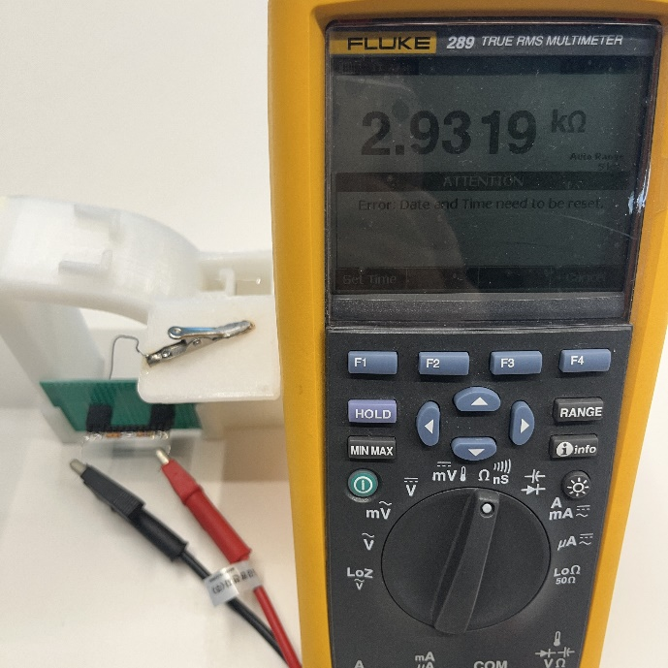

- 자극 출력 측정 지그를 방음 부스 내부에 위치시킨다. 오디오 분석기의 측정용 마이크를 자극 출력 측정 지그와 근접하게 위치시킨다. 내부기 완제품을 자극출력 측정 지그에 결합하고, 내부기 코일 위쪽에 5mm 두께 스페이서를 올려 놓는다.
주의사항 : 전극을 PBS 용액에 담글 때, 전극에 물리적 손상이 가지 않는 범위내에서 전극을 톡톡 쳐서 전극 표면에 있을 수 있는 기포를 제거한다. (전극 표면에 기포가 생성되어 자극출력이 비정상적으로 출력되는 경우가 가끔 발생한다.)
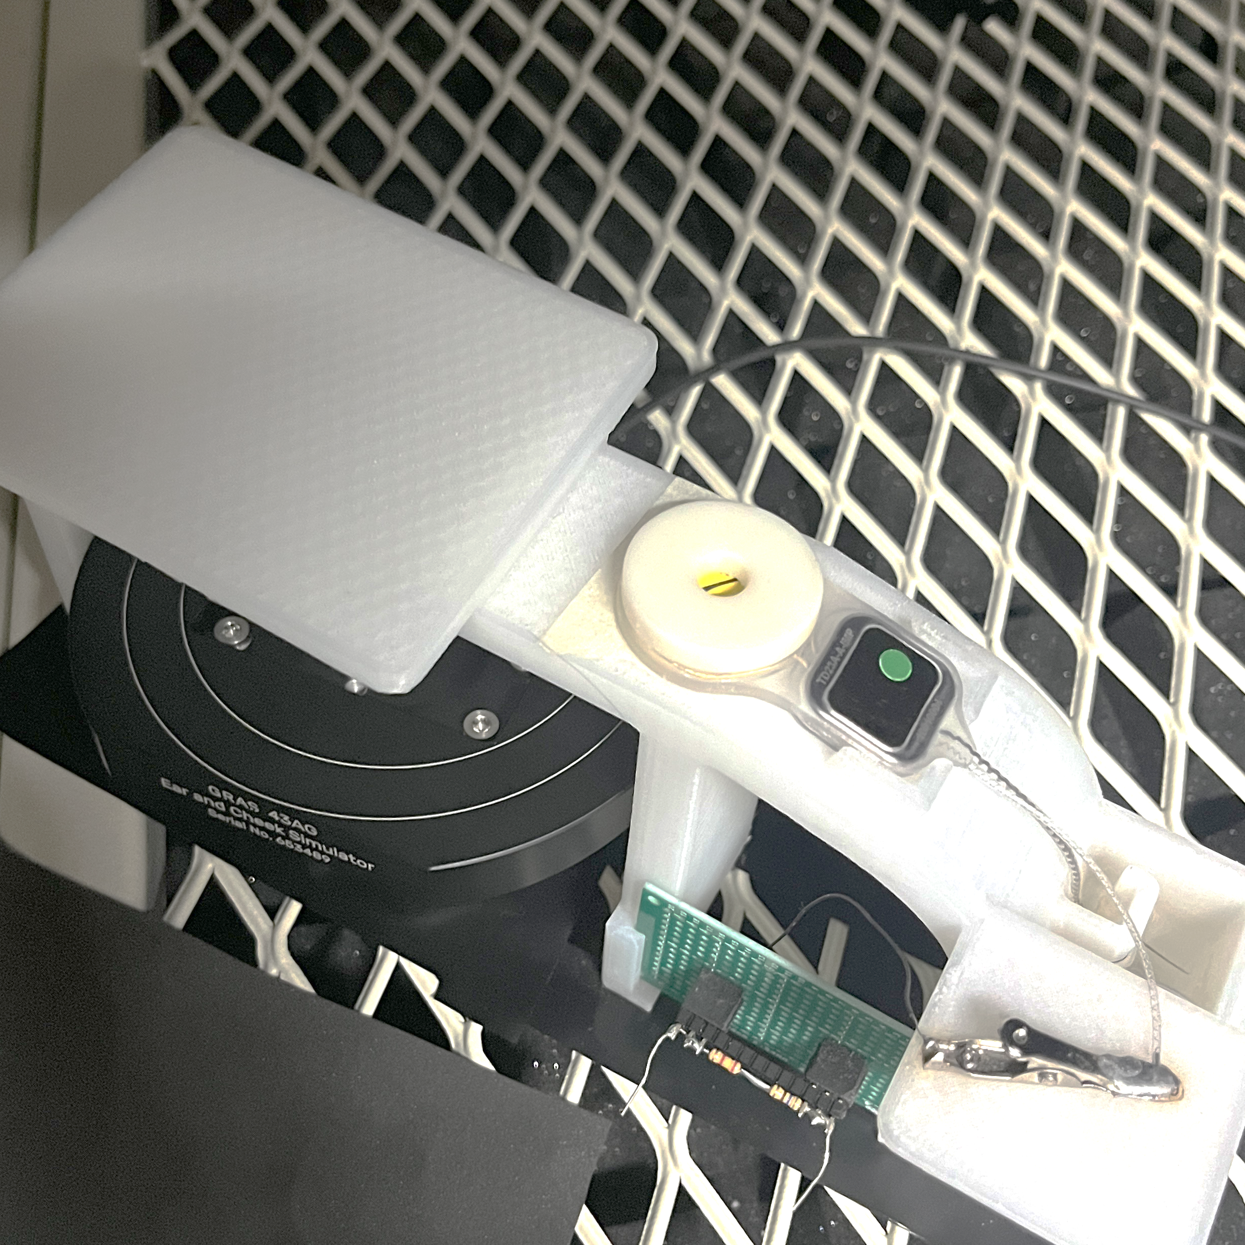

- 내부기 출력 지그 저항 양단에 오실로스코프의 프로브를 연결한다.
- 외부기의 전원을 켜고 스페이서 위에 위치시킨다.
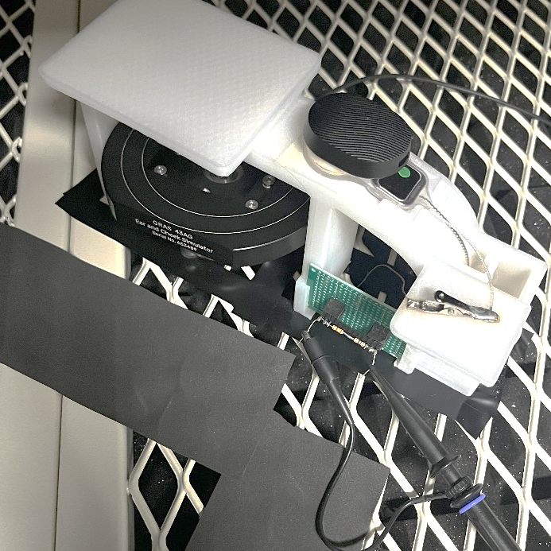

- 개발자용 PC 앱을 실행하여, LED를 비활성화 한다.
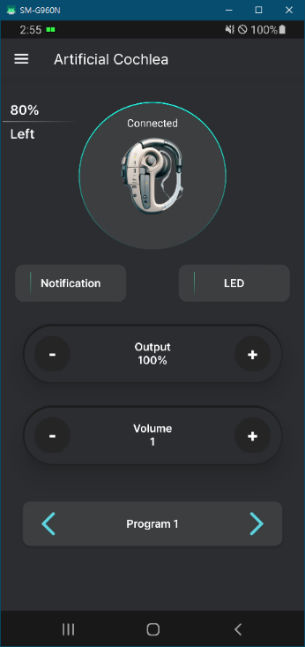
<개발자용 리모콘 앱으로 대체>
- 개발자용 PC 앱에서 오디오 입력 최대값 테스트 모드로 전환한다.
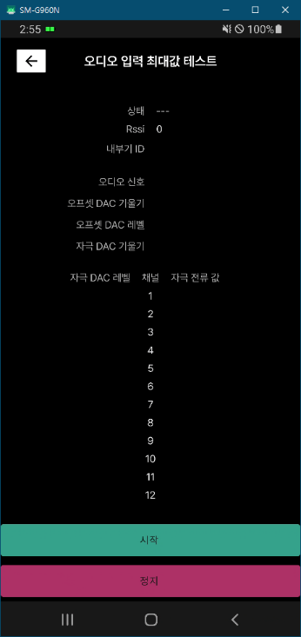
<개발자용 리모콘 앱으로 대체>

- 측정 시료와 마이크, 스피커를 측정용 방음 부스 내부에 아래와 같이 배치한다.
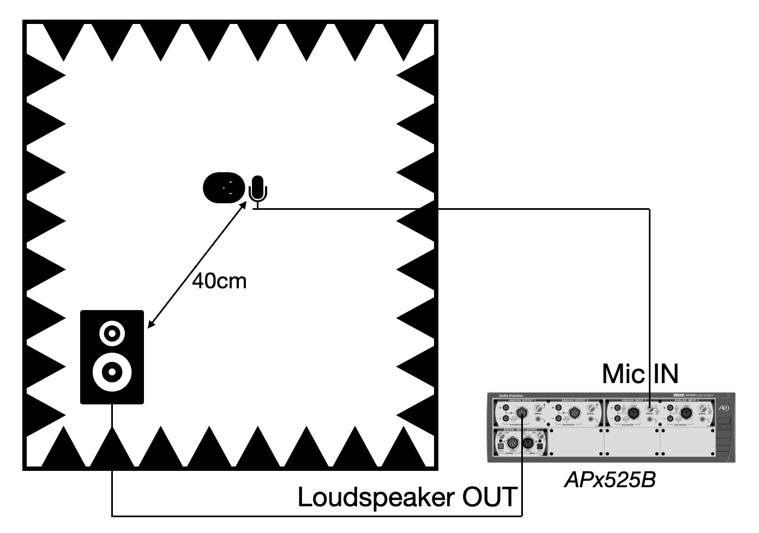
[”스피커 출력 ≤ 90 dB SPL” 인 경우]

【변경 전 C01】근접 배치 그림 없음. 위 40 cm 배치 그림만 수록됨.
【변경 후 C01】90 dB SPL 초과 시 근접 배치 설명도
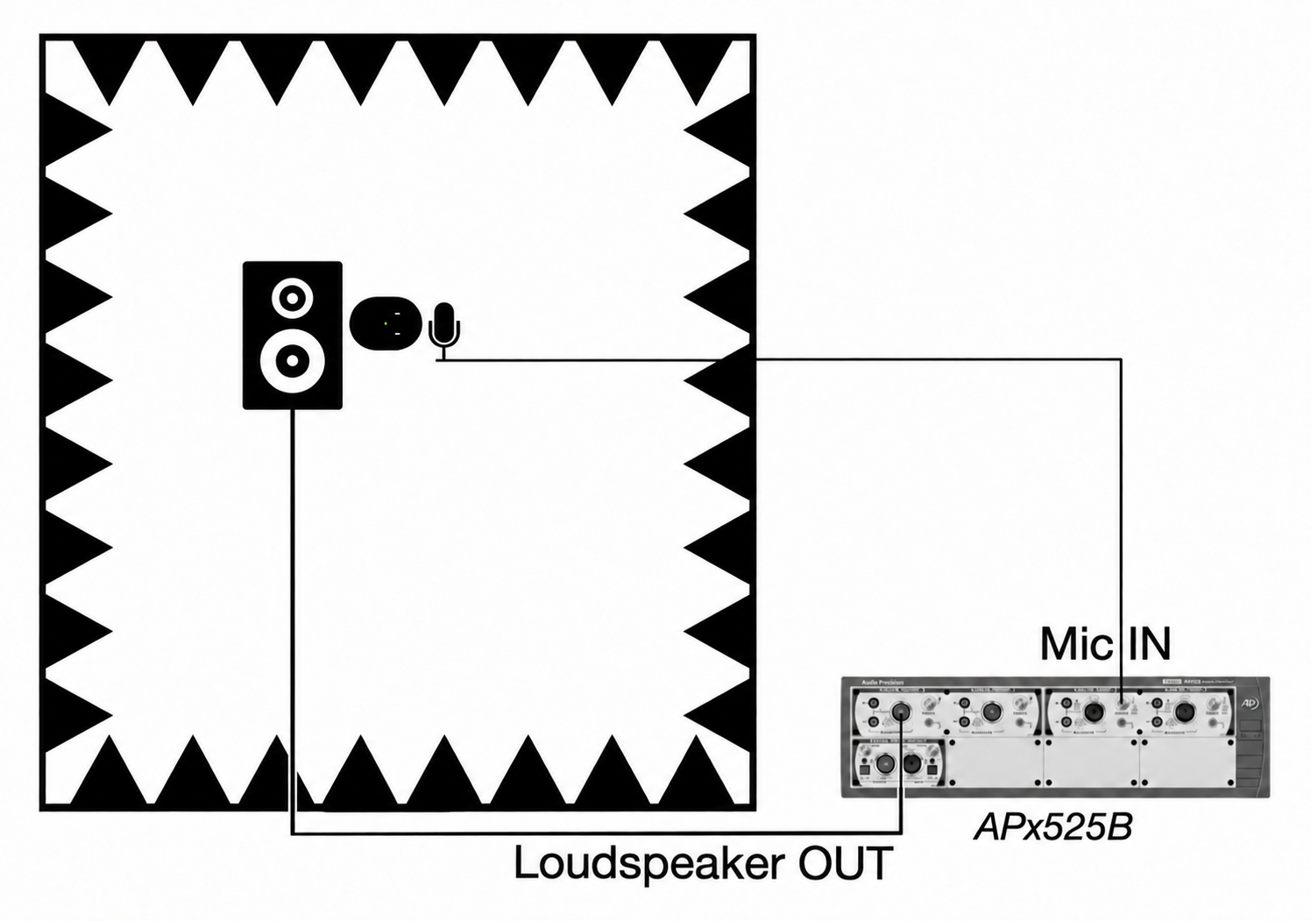
배치 설명용 편집 도해이다. 스피커를 외부기와 기준 마이크 바로 앞에 두되 서로 접촉하지 않도록 한다. 실제 간격과 방향은 시험 기록에 남긴다.
[”스피커 출력 ＞ 90 dB SPL” 인 경우]

- 오디오 분석기에서 교정된 마이크의 감도를 TEDS 기능을 이용하여 아래와 같이 설정한다. 이 과정을 통해 기준음압에 대한 마이크 측정 전압값이 설정되어 테스트 신호에 대한 정확한 음압 측정이 가능해진다.
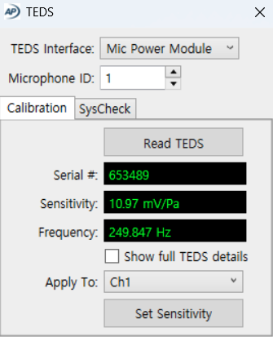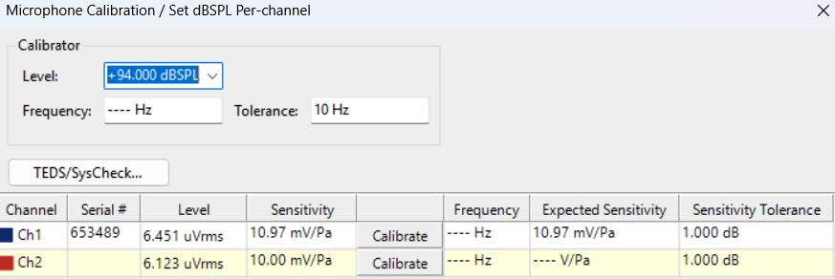

- 테스트 신호 재생 방법: 아래 그림과 같이 측정 소프트웨어의 Generator 탭에서 출력 레벨을 설정하여 신호를 재생한다. 실험에 사용되는 스피커의 감도에 따라 상대적으로 다른 음압이 출력되기 때문에 실제 측정 음압과 설정 레벨에는 차이가 발생한다. (아래 예의 경우 1kHz 주파수의 사인파 신호를 +52.2 dBSPL 레벨로 출력)
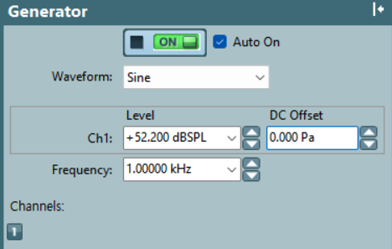

- 마이크 입력 신호로 음압을 측정한다. 아래 그림과 같이 측정 소프트웨어의 Measurements 탭에서 마이크 입력 신호의 음압 RMS 레벨과 주파수를 확인할 수 있다. 아래 예의 경우 70.024dBSPL, 0.999994 kHz
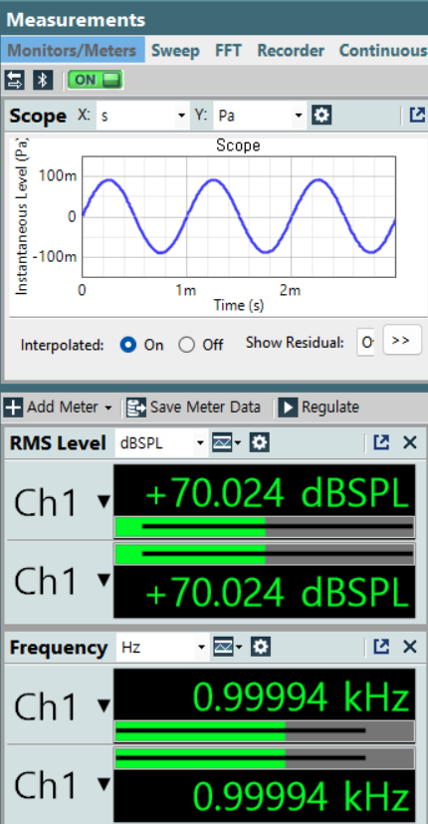

시험 진행

무소음 입력 음압 확인

측정 방법
- 스피커 출력을 끄고 음압을 측정한다.

통과 기준
※ 주변환경 및 음압 측정기 센서, 외부기 마이크의 위치(기구물) 차이, 스피커 출력의 안정성 등에 따라서 측정되는 오디오 신호의 특성의 변화가 크다.
- 이러한 특성을 감안하여 측정된 음압의 ±5dB의 변화에 해당하는 ADC 값을 오차로 허용한다.
【변경 전 C02】
음압 dB SPL | ADC
29 | 7
30 | 8
31 | 9
32 | 10
33 | 11
34 | 13
【변경 후 C02】
음압 dB SPL | ADC
29 | 20
30 | 21
31 | 23
32 | 24
33 | 26
34 | 28

최소 입력 음압 확인

측정 방법
    - 측정 소프트웨어에서 1048Hz의 오디오 신호를 재생한다.
    - 측정 소프트웨어에 표시되는 음압이 35dB 근처 값이 되도록 볼륨을 조정하고, 개발자용 앱에서 측정 시작을 진행하고 오디오신호 값(ADC 값)을 확인한다.

통과 기준
※ 주변환경 및 음압 측정기 센서, 외부기 마이크의 위치(기구물) 차이, 스피커 출력의 안정성 등에 따라서 측정되는 오디오 신호의 특성의 변화가 크다.
    - 이러한 특성을 감안하여 측정된 음압의 ±5dB의 변화에 해당하는 ADC 값을 오차로 허용한다.
【변경 전 C03】
음압 dB SPL | ADC
30 | 8
31 | 9
32 | 10
33 | 11
34 | 13
35 | 14
36 | 16
37 | 18
38 | 20
39 | 23
40 | 26
【변경 후 C03】
음압 dB SPL | ADC
30 | 21
31 | 23
32 | 24
33 | 26
34 | 28
35 | 30
36 | 32
37 | 35
38 | 37
39 | 40
40 | 43

일상 입력 음압 확인

측정 방법
    - 측정 소프트웨어에서 1048Hz의 오디오 신호를 재생한다.
    - 측정 소프트웨어에 표시되는 음압이 70dB 근처 값이 되도록 볼륨을 조정하고, 개발자용 앱에서 측정 시작을 진행하고 오디오신호 값(ADC 값)을 확인한다.

통과 기준
    - 측정된 음압의 ±5dB의 변화에 해당하는 ADC 값을 오차로 허용한다.
【변경 전 C04】
음압 dB SPL | ADC
65 | 466
66 | 523
67 | 586
68 | 658
69 | 738
70 | 828
71 | 930
72 | 1043
73 | 1170
74 | 1313
75 | 1474
【변경 후 C04】
음압 dB SPL | ADC
65 | 452
66 | 503
67 | 561
68 | 625
69 | 696
70 | 776
71 | 872
72 | 980
73 | 1,100
74 | 1,236
75 | 1,389

최대 입력 음압 확인

측정 방법
※ 최대 입력 음압 확인 과정에서는 방음 부스 내부 스피커의 출력 성능으로 인해, 측정 시료와 마이크를 스피커와 근접하게 위치시킨다.
    - 측정 소프트웨어에서 1048Hz의 오디오 신호를 재생한다.
    - 측정 소프트웨어에 표시되는 음압이 120dB 근처 값이 되도록 볼륨을 조정하고, 개발자용 앱에서 측정 시작을 진행하고 오디오신호 값(ADC 값)을 확인한다.

통과 기준
    - 측정된 음압의 ±5dB의 변화에 해당하는 ADC 값을 오차로 허용한다.
【변경 전 C05】
음압 dB SPL | ADC
115 | 147414
116 | 165401
117 | 185583
118 | 208228
119 | 233636
120 | 262143
【변경 후 C05】
음압 dB SPL | ADC
115 | 146,444
116 | 164,530
117 | 184,849
118 | 207,678
119 | 233,327
120 | 262,143

시험 ID : SYS-EP-TEST-ID-2

시험 설명
- 사운드 입력의 주파수 범위를 측정한다.

시험 준비 및 초기 조건
- 시험 ID : SYS-EP-TEST-ID-1의 시험 준비와 동일

시험 진행

최소 입력 주파수 확인

측정 방법
    - 측정 소프트웨어에서 100Hz의 오디오 신호를 재생한다.
    - 측정 소프트웨어에 표시되는 음압이 70dB 근처 값이 되도록 볼륨을 조정하고, 개발자용 앱에서 측정 시작을 진행하고 오디오신호 값(ADC 값)을 확인한다.

통과 기준
    - 측정된 음압의 ±5dB의 변화에 해당하는 ADC 값을 오차로 허용한다.
【변경 전 C06】
음압 dB SPL | ADC
65 | 466
66 | 523
67 | 586
68 | 658
69 | 738
70 | 828
71 | 930
72 | 1043
73 | 1170
74 | 1313
75 | 1474
【변경 후 C06】
음압 dB SPL | ADC
65 | 452
66 | 503
67 | 561
68 | 625
69 | 696
70 | 776
71 | 872
72 | 980
73 | 1,100
74 | 1,236
75 | 1,389

중간 입력 주파수 확인

측정 방법
    - 측정 소프트웨어에서 4037Hz의 오디오 신호를 재생한다.
    - 측정 소프트웨어에 표시되는 음압이 70dB 근처 값이 되도록 볼륨을 조정하고, 개발자용 앱에서 측정 시작을 진행하고 오디오신호 값(ADC 값)을 확인한다.

통과 기준
    - 측정된 음압의 ±5dB의 변화에 해당하는 ADC 값을 오차로 허용한다.
【변경 전 C07】
음압 dB SPL | ADC
65 | 466
66 | 523
67 | 586
68 | 658
69 | 738
70 | 828
71 | 930
72 | 1043
73 | 1170
74 | 1313
75 | 1474
【변경 후 C07】
음압 dB SPL | ADC
65 | 452
66 | 503
67 | 561
68 | 625
69 | 696
70 | 776
71 | 872
72 | 980
73 | 1,100
74 | 1,236
75 | 1,389

최대 입력 주파수 확인

측정 방법
    - 측정 소프트웨어에서 7990Hz의 오디오 신호를 재생한다.
    - 측정 소프트웨어에 표시되는 음압이 70dB 근처 값이 되도록 볼륨을 조정하고, 개발자용 앱에서 측정 시작을 진행하고 오디오신호 값(ADC 값)을 확인한다.

통과 기준
    - 측정된 음압의 ±5dB의 변화에 해당하는 ADC 값을 오차로 허용한다.
【변경 전 C08】
음압 dB SPL | ADC
65 | 466
66 | 523
67 | 586
68 | 658
69 | 738
70 | 828
71 | 930
72 | 1043
73 | 1170
74 | 1313
75 | 1474
【변경 후 C08】
음압 dB SPL | ADC
65 | 452
66 | 503
67 | 561
68 | 625
69 | 696
70 | 776
71 | 872
72 | 980
73 | 1,100
74 | 1,236
75 | 1,389

시험 ID : SYS-EP-TEST-ID-3

시험 설명
- 자극 펄스 파형의 주파수를 확인한다.

시험 준비 및 초기 조건
- 시험 ID : SYS-EP-TEST-ID-1의 시험 준비와 동일

시험 진행

24채널 자극 펄스 파형 주파수 확인

측정 방법
- 개발자용 리모콘 앱을 사용해 프로그램(맵 데이터)을 2번으로 선택한다.
- 오실로스코프를 사용하여 자극 출력 펄스의 주파수를 측정한다.
- 오실로스코프를 사용하여 채널별 주파수를 측정한다.
(자극 크기가 가장 작은 펄스가 1번 채널이며, 해당 채널의 파형이 반복되는 주파수를 측정한다. 16번 채널의 출력은 최대 출력으로 나오게 설정되어 있으며, 이를 기준으로 해당 채널을 확인한다.)

통과 기준
- 자극 펄스의 주파수가 24kHz로 측정되어야 함 (허용 오차 : 5%)
- 채널별 자극 출력 주파수가 1000Hz로 측정되어야 함 (허용 오차 : 5%)

시험 ID : SYS-EP-TEST-ID-4

시험 설명
- 자극 펄스 파형의 위상폭을 확인한다.

시험 준비 및 초기 조건
- 시험 ID : SYS-EP-TEST-ID-1의 시험 준비와 동일

시험 진행

최소 펄스 위상 폭 확인

측정 방법
    - 개발자용 리모콘 앱을 사용해 프로그램(맵 데이터)을 2번으로 선택한다.
    - 오실로스코프를 사용하여 자극 출력 펄스 위상 폭을 측정한다.

통과 기준
    - 펄스 위상 폭 : 13usec (허용오차 5%)

펄스 위상 폭 조정 범위 확인

측정 방법
    - 개발자용 리모콘 앱을 사용해 프로그램(맵 데이터)을 3번으로 선택한다.
    - 오실로스코프를 사용하여 자극 출력 펄스 위상 폭을 측정한다.

통과 기준
    - 펄스 위상 폭 : 14usec (허용오차 5%)

최대 펄스 위상 폭 확인

측정 방법
    - 개발자용 리모콘 앱을 사용해 프로그램(맵 데이터)을 4번으로 선택한다.
    - 오실로스코프를 사용하여 자극 출력 펄스 위상 폭을 측정한다.

통과 기준
    - 펄스 위상 폭 : 255usec (허용오차 5%)

시험 ID : SYS-EP-TEST-ID-5

시험 설명
- 자극 펄스 파형의 선행 위상 모양을 확인한다.

시험 준비 및 초기 조건
- 시험 ID : SYS-EP-TEST-ID-1의 시험 준비와 동일

시험 진행

음의 방향 선행 위상 확인

측정 방법
    - 개발자용 리모콘 앱을 사용해 프로그램(맵 데이터)을 1번으로 선택한다.
    - 오실로스코프를 사용하여 자극 펄스의 선행 위상을 확인한다.

통과 기준
    - 자극 펄스의 선행 위상이 음의 방향이어야 한다.
    - 모든 펄스의 선행 위상이 동일한 방향이어야 한다.

양의 방향 선행 위상 확인

측정 방법
    - 리모콘 앱의 프로그램(맵 데이터)을 3번으로 선택한다.
    - 오실로스코프를 사용하여 자극 펄스의 선행 위상을 확인한다.

통과 기준
    - 자극 펄스의 선행 위상이 양의 방향이어야 한다.
    - 모든 펄스의 선행 위상이 동일한 방향이어야 한다.

시험 ID : SYS-EP-TEST-ID-6

시험 설명
- 사운드 입력 크기에 따른 자극 출력 파형의 크기 확인.

시험 준비 및 초기 조건
- 시험 ID : SYS-EP-TEST-ID-1의 시험 준비와 동일.

시험 진행

최소 입력 사운드에 대한 자극 출력 확인 A

측정 방법
    - 개발자용 리모콘 앱을 사용해 프로그램(맵 데이터)을 1번으로 선택한다.
    - 볼륨을 1로 설정한다.
    - 개발자용 리모콘 앱의 외부기 상태 모니터링 모드로 진입한다.
【변경 전 C09】
    - 측정 소프트웨어에서 3815Hz 신호를 재생하고, ADC 값이 13~16(음압 34~36dB SPL)이 되도록 설정한다.
【변경 후 C09】
측정 소프트웨어에서 3815 Hz 사인파 신호를 재생하고, ADC 값이 28~32(표시 음압 34~36 dB SPL)에 대응하도록 설정한다.
    - 오실로스코프를 사용하여 26번 채널의 자극 출력 전압을 측정한다.
(16번 채널의 출력이 가장 크게 나오게 설정되어 있으면 이를 기준으로 해당 채널을 확인한다.)
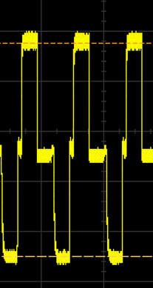
전압 측정 시 위 그림과 같이 펄스 크기의 중심 값을 측정 값으로 한다.

통과 기준
【변경 전 C10】
∵ T: 500, C: 1500, Stimulation Current : 출력 전류 530uA(-10%)~ 544uA(+10%)
【변경 후 C10】
T: 500 µA, C: 1500 µA / 측정 전극: 26번
구분 | 최소 입력 | 최대 입력
ADC | 28 | 32
음압 | 34 dB SPL | 36 dB SPL
예상 전류 | 581 µA | 591 µA
합격 허용범위 | (−10%) 523 µA ~ 650 µA (+10%)
※ 판정은 양쪽 ±10% 한계 사이의 값으로 한다. 예상 전류는 실측 전 계산값이며 앞의 계산 조건을 적용한다.

최소 입력 사운드에 대한 자극 출력 확인 B

측정 방법
    - 개발자용 리모콘 앱을 사용해 프로그램(맵 데이터)을 1번으로 선택한다.
    - 볼륨을 10으로 설정한다.
    - 개발자용 리모콘 앱의 외부기 상태 모니터링 모드로 진입한다.
【변경 전 C11】
    - 측정 소프트웨어에서 3815Hz 신호를 재생하고, ADC 값이 13~16(음압 34~36dB SPL)이 되도록 설정한다.
【변경 후 C11】
측정 소프트웨어에서 3815 Hz 사인파 신호를 재생하고, ADC 값이 28~32(표시 음압 34~36 dB SPL)에 대응하도록 설정한다.
    - 오실로스코프를 사용하여 26번 채널의 자극 출력 전압을 측정한다.

통과 기준
【변경 전 C12】
∵ T: 500, C: 1500, Stimulation Current : 577uA(-10%)~615uA(+10%)
【변경 후 C12】
T: 500 µA, C: 1500 µA / 측정 전극: 26번
구분 | 최소 입력 | 최대 입력
ADC | 28 | 32
음압 | 34 dB SPL | 36 dB SPL
예상 전류 | 709 µA | 732 µA
합격 허용범위 | (−10%) 639 µA ~ 805 µA (+10%)
※ 판정은 양쪽 ±10% 한계 사이의 값으로 한다. 예상 전류는 실측 전 계산값이며 앞의 계산 조건을 적용한다.

일반 입력 사운드에 대한 자극 출력 확인 A

측정 방법
    - 개발자용 리모콘 앱을 사용해 프로그램(맵 데이터)을 1번으로 선택한다.
    - 볼륨을 1로 설정한다.
    - 개발자용 리모콘 앱의 외부기 상태 모니터링 모드로 진입한다.
【변경 전 C13】
    - 측정 소프트웨어에서 3815Hz 신호를 재생하고, ADC 값이 738~930 (음압 69~71dB SPL)되도록 설정한다.
【변경 후 C13】
측정 소프트웨어에서 3815 Hz 사인파 신호를 재생하고, ADC 값이 696~872(표시 음압 69~71 dB SPL)에 대응하도록 설정한다.
    - 오실로스코프를 사용하여 26번 채널의 자극 출력 전압을 측정한다.

통과 기준
【변경 전 C14】
∵ T: 500, C: 1500, Stimulation Current : 출력 전류 921uA(-10%)~950uA(+10%)
【변경 후 C14】
T: 500 µA, C: 1500 µA / 측정 전극: 26번
구분 | 최소 입력 | 최대 입력
ADC | 696 | 872
음압 | 69 dB SPL | 71 dB SPL
예상 전류 | 912 µA | 940 µA
합격 허용범위 | (−10%) 821 µA ~ 1,034 µA (+10%)
※ 판정은 양쪽 ±10% 한계 사이의 값으로 한다. 예상 전류는 실측 전 계산값이며 앞의 계산 조건을 적용한다.

일반 입력 사운드에 대한 자극 출력 확인 B

측정 방법
    - 개발자용 리모콘 앱을 사용해 프로그램(맵 데이터)을 1번으로 선택한다.
    - 볼륨을 10으로 설정한다.
    - 개발자용 리모콘 앱의 외부기 상태 모니터링 모드로 진입한다.
【변경 전 C15】
    - 측정 소프트웨어에서 3815Hz 신호를 재생하고, ADC 값이 738~930(음압 69~71dB SPL)이 되도록 설정한다.
【변경 후 C15】
측정 소프트웨어에서 3815 Hz 사인파 신호를 재생하고, ADC 값이 696~872(표시 음압 69~71 dB SPL)에 대응하도록 설정한다.
    - 오실로스코프를 사용하여 26번 채널의 자극 출력 전압을 측정한다.

통과 기준
【변경 전 C16】
∵ T: 500, C: 1500, Stimulation Current : 1492uA(-10%)
【변경 후 C16】
T: 500 µA, C: 1500 µA / 측정 전극: 26번
구분 | 최소 입력 | 최대 입력
ADC | 696 | 872
음압 | 69 dB SPL | 71 dB SPL
예상 전류 | 1,478 µA | 1,492 µA
합격 허용범위 | (−10%) 1,331 µA ~ 1,641 µA (+10%)
※ 판정은 양쪽 ±10% 한계 사이의 값으로 한다. 예상 전류는 실측 전 계산값이며 앞의 계산 조건을 적용한다.

최대 입력 사운드에 대한 자극 출력 확인 A

측정 방법
※ 최대 입력 음압 확인 과정에서는 방음 부스 내부 스피커의 출력 성능으로 인해, 측정 시료와 마이크를 스피커와 근접하게 위치시킨다.
    - 개발자용 리모콘 앱을 사용해 프로그램(맵 데이터)을 1번으로 선택한다.
    - 볼륨을 1로 설정한다.
    - 개발자용 리모콘 앱의 외부기 상태 모니터링 모드로 진입한다.
【변경 전 C17】
    - 측정 소프트웨어에서 3815Hz 신호 재생하고, ADC 값이 233636~262143(음압 119~120dB SPL)이 되도록 설정한다.
【변경 후 C17】
측정 소프트웨어에서 3815 Hz 사인파 신호를 재생하고, ADC 값이 233,327~262,143(표시 음압 119~120 dB SPL)에 대응하도록 설정한다.
    - 오실로스코프를 사용하여 26번 채널의 자극 출력 전압을 측정한다.

통과 기준
【변경 전 C18】
∵ T: 500, C: 1500, Stimulation Current : 1492uA(-10%)
【변경 후 C18】
T: 500 µA, C: 1500 µA / 측정 전극: 26번
구분 | 최소 입력 | 최대 입력
ADC | 233,327 | 262,143
음압 | 119 dB SPL | 120 dB SPL
예상 전류 | 1,492 µA | 1,492 µA
합격 허용범위 | (−10%) 1,343 µA ~ 1,641 µA (+10%)
※ 판정은 양쪽 ±10% 한계 사이의 값으로 한다. 예상 전류는 실측 전 계산값이며 앞의 계산 조건을 적용한다.

최대 입력 사운드에 대한 자극 출력 확인 B

측정 방법
※ 최대 입력 음압 확인 과정에서는 방음 부스 내부 스피커의 출력 성능으로 인해, 측정 시료와 마이크를 스피커와 근접하게 위치시킨다.
    - 개발자용 리모콘 앱을 사용해 프로그램(맵 데이터)을 1번으로 선택한다.
    - 볼륨을 10로 설정한다.
    - 개발자용 리모콘 앱의 외부기 상태 모니터링 모드로 진입한다.
【변경 전 C19】
    - 측정 소프트웨어에서 3815Hz 신호를 재생하고, ADC 값이 233636~262143(음압 119~120dB SPL)이 되도록 설정한다.
【변경 후 C19】
측정 소프트웨어에서 3815 Hz 사인파 신호를 재생하고, ADC 값이 233,327~262,143(표시 음압 119~120 dB SPL)에 대응하도록 설정한다.
    - 오실로스코프를 사용하여 26번 채널의 자극 출력 전압을 측정한다.

통과 기준
【변경 전 C20】
∵ T: 500, C: 1500, Stimulation Current : 1492uA(-10%)
【변경 후 C20】
T: 500 µA, C: 1500 µA / 측정 전극: 26번
구분 | 최소 입력 | 최대 입력
ADC | 233,327 | 262,143
음압 | 119 dB SPL | 120 dB SPL
예상 전류 | 1,492 µA | 1,492 µA
합격 허용범위 | (−10%) 1,343 µA ~ 1,641 µA (+10%)
※ 판정은 양쪽 ±10% 한계 사이의 값으로 한다. 예상 전류는 실측 전 계산값이며 앞의 계산 조건을 적용한다.

ID : SYS-EP-TEST-ID-7

시험 설명
- 사운드 처리기의 주파수 분석을 본다.

시험 준비 및 초기 조건
- 시험 ID : SYS-EP-TEST-ID-1의 시험 준비와 동일.

시험 진행

32채널, 100Hz(차단) 출력 확인

측정 방법
    - 개발자용 리모콘 앱을 사용해 프로그램(맵 데이터)을 1번으로 선택한다.
    - 볼륨을 1로 설정한다.
    - 개발자용 리모콘 앱의 외부기 상태 모니터링 모드로 진입한다.
【변경 전 C21】
    - 측정 소프트웨어에서 100Hz 신호를 재생하고, ADC 값이 738~930(음압 69~71dB SPL)이 되도록 설정한다.
【변경 후 C21】
측정 소프트웨어에서 100 Hz 사인파 신호를 재생하고, ADC 값이 696~872(표시 음압 69~71 dB SPL)에 대응하도록 설정한다.
    - 오실로스코프를 사용하여 1번 채널의 자극 출력 전압을 측정한다.

통과 기준
【변경 전 C22】
채널번호 | 자극 전류  T: 500, C: 1500  (참고용)
1 | 869(-10%)~898(+10%)
2 | 605(-10%)~624(+10%)
3 | 499(-10%)~506 (+10%)
4 | 499(±10%)
~ | 499(±10%)
32 | 499(±10%)
【변경 후 C22】
T: 500 µA, C: 1500 µA / ADC 696 → 872 순서의 예상 전류
전극 | 예상 전류 및 ±10% 합격 한계 (µA)
1 | (−10%: 770) (855~860) ~ 884 (+10%: 972)
2 | (−10%: 537) 596 ~ 614 (+10%: 675)
3~15, 17~32 | (−10%: 448) 497 (+10%: 546)
※ 판정은 양쪽 ±10% 한계 사이의 값으로 한다. 예상 전류는 실측 전 계산값이며 앞의 계산 조건을 적용한다.

32채널, 114Hz(중심주파수) 출력 확인

측정 방법
    - 개발자용 리모콘 앱을 사용해 프로그램(맵 데이터)을 1번으로 선택한다.
    - 볼륨을 1로 설정한다.
    - 개발자용 리모콘 앱의 외부기 상태 모니터링 모드로 진입한다.
【변경 전 C23】
    - 측정 소프트웨어에서 114Hz 신호를 재생하고, ADC 값이 738~930(음압 69~71dB SPL)이 되도록 설정한다.
【변경 후 C23】
측정 소프트웨어에서 114 Hz 사인파 신호를 재생하고, ADC 값이 696~872(표시 음압 69~71 dB SPL)에 대응하도록 설정한다.
    - 오실로스코프를 사용하여 1번 채널의 자극 출력 전압을 측정한다.

통과 기준
【변경 전 C24】
채널번호 | 자극 전류  T: 500, C: 1500  (참고용)
1 | 912(-10%)~940(+10%)
2 | 761(-10%)~784(+10%)
3 | 563(-10%)~577(+10%)
4 | 499(±10%)
~ | 499(±10%)
32 | 499(±10%)
【변경 후 C24】
T: 500 µA, C: 1500 µA / ADC 696 → 872 순서의 예상 전류
전극 | 예상 전류 및 ±10% 합격 한계 (µA)
1 | (−10%: 812) 902 ~ 931 (+10%: 1,024)
2 | (−10%: 676) 751 ~ 775 (+10%: 852)
3 | (−10%: 494) 548 ~ 567 (+10%: 623)
4~15, 17~32 | (−10%: 448) 497 (+10%: 546)
※ 판정은 양쪽 ±10% 한계 사이의 값으로 한다. 예상 전류는 실측 전 계산값이며 앞의 계산 조건을 적용한다.

32채널, 128Hz(차단주파수) 출력 확인

측정 방법
    - 개발자용 리모콘 앱을 사용해 프로그램(맵 데이터)을 1번으로 선택한다.
    - 볼륨을 1로 설정한다.
    - 개발자용 리모콘 앱의 외부기 상태 모니터링 모드로 진입한다.
【변경 전 C25】
    - 측정 소프트웨어에서 128Hz 신호를 재생하고, ADC 값이 738~930(음압 69~71dB SPL)이 되도록 설정한다.
【변경 후 C25】
측정 소프트웨어에서 128 Hz 사인파 신호를 재생하고, ADC 값이 696~872(표시 음압 69~71 dB SPL)에 대응하도록 설정한다.
    - 오실로스코프를 사용하여 1번 채널의 자극 출력 전압을 측정한다.

통과 기준
【변경 전 C26】
채널번호 | 자극 전류  T: 500, C: 1500  (참고용)
1 | 921(-10%)~950(+10%)
2 | 855(-10%)~884(+10%)
3 | 544(-10%)~563(+10%)
4 | 499(±10)
~ | 499(±10)
32 | 499(±10)
【변경 후 C26】
T: 500 µA, C: 1500 µA / ADC 696 → 872 순서의 예상 전류
전극 | 예상 전류 및 ±10% 합격 한계 (µA)
1 | (−10%: 821) 912 ~ 940 (+10%: 1,034)
2 | (−10%: 757) 841 ~ 869 (+10%: 955)
3 | (−10%: 477) 530 ~ 548 (+10%: 602)
4~15, 17~32 | (−10%: 448) 497 (+10%: 546)
※ 판정은 양쪽 ±10% 한계 사이의 값으로 한다. 예상 전류는 실측 전 계산값이며 앞의 계산 조건을 적용한다.

32채널, 2870Hz(차단) 출력 확인

측정 방법
    - 개발자용 리모콘 앱을 사용해 프로그램(맵 데이터)을 1번으로 선택한다.
    - 볼륨을 1로 설정한다.
    - 개발자용 리모콘 앱의 외부기 상태 모니터링 모드로 진입한다.
【변경 전 C27】
    - 측정 소프트웨어에서 2869Hz 신호를 재생하고, ADC 값이 738~930(음압 69~71dB SPL)이 되도록 설정 조정한다.
【변경 후 C27】
측정 소프트웨어에서 2869 Hz 사인파 신호를 재생하고, ADC 값이 696~872(표시 음압 69~71 dB SPL)에 대응하도록 설정한다.
    - 오실로스코프를 사용하여 24번 채널의 자극 출력 전압을 측정한다.

통과 기준
【변경 전 C28】
채널번호 | 자극 전류  T: 500, C: 1500 (참고용)
1 | 499(±10)
~ | 499(±10)
22 | 499(±10)
23 | 865(-10%)~888(+10%)
24 | 917(-10%)~950(+10%)
25 | 499(±10)
26 | 499(±10)
~ | 499(±10)
32 | 499(±10)
【변경 후 C28】
T: 500 µA, C: 1500 µA / ADC 696 → 872 순서의 예상 전류
전극 | 예상 전류 및 ±10% 합격 한계 (µA)
1~15, 17~22 | (−10%: 448) 497 (+10%: 546)
23 | (−10%: 770) 855 ~ 884 (+10%: 972)
24 | (−10%: 817) 907 ~ 935 (+10%: 1,028)
25~32 | (−10%: 448) 497 (+10%: 546)
※ 판정은 양쪽 ±10% 한계 사이의 값으로 한다. 예상 전류는 실측 전 계산값이며 앞의 계산 조건을 적용한다.

32채널, 3039Hz(중심주파수) 출력 확인

측정 방법
    - 개발자용 리모콘 앱을 사용해 프로그램(맵 데이터)을 1번으로 선택한다.
    - 볼륨을 1로 설정한다.
    - 개발자용 리모콘 앱의 외부기 상태 모니터링 모드로 진입한다.
【변경 전 C29】
    - 측정 소프트웨어에서 3038Hz 신호를 재생하고, ADC 값이 738~930(음압 69~71dB SPL)이 되도록 조정한다.
【변경 후 C29】
측정 소프트웨어에서 3038 Hz 사인파 신호를 재생하고, ADC 값이 696~872(표시 음압 69~71 dB SPL)에 대응하도록 설정한다.
    - 오실로스코프를 사용하여 24번 채널의 자극 출력 전압을 측정한다.

통과 기준
【변경 전 C30】
채널번호 | 자극 전류  T: 500, C: 1500 (참고용)
1 | 499(±10%)
~ | 499(±10%)
22 | 499(±10%)
23 | 499(±10%)
24 | 917(-10%)~945(+10%)
25 | 499(±10%)
26 | 499(±10%)
~ | 499(±10%)
32 | 499(±10%)
【변경 후 C30】
T: 500 µA, C: 1500 µA / ADC 696 → 872 순서의 예상 전류
전극 | 예상 전류 및 ±10% 합격 한계 (µA)
1~15, 17~23 | (−10%: 448) 497 (+10%: 546)
24 | (−10%: 817) 907 ~ 935 (+10%: 1,028)
25~32 | (−10%: 448) 497 (+10%: 546)
※ 판정은 양쪽 ±10% 한계 사이의 값으로 한다. 예상 전류는 실측 전 계산값이며 앞의 계산 조건을 적용한다.

32채널, 3217Hz(차단주파수) 출력 확인

측정 방법
    - 개발자용 리모콘 앱을 사용해 프로그램(맵 데이터)을 1번으로 선택한다.
    - 볼륨을 1로 설정한다.
    - 개발자용 리모콘 앱의 외부기 상태 모니터링 모드로 진입한다.
【변경 전 C31】
    - 측정 소프트웨어에서 3217Hz 신호를 재생하고, ADC 값이 1313~1654(음압 74~76dB SPL)이 되도록 설정한다.
【변경 후 C31】
측정 소프트웨어에서 3217 Hz 사인파 신호를 재생하고, ADC 값이 1,236~1,561(표시 음압 74~76 dB SPL)에 대응하도록 설정한다.
    - 오실로스코프를 사용하여 24번 채널의 자극 출력 전압을 측정한다.

통과 기준
【변경 전 C32】
채널번호 | 자극 전류  T: 500, C: 1500 (참고용)
1 | 499(±10%)
~ | 499(±10%)
22 | 499(±10%)
23 | 499(±10%)
24 | 846(-10%)~874(+10%)
25 | 921(-10%)~950(+10%)
26 | 499(±10%)
~ | 499(±10%)
32 | 499(±10%)
【변경 후 C32】
T: 500 µA, C: 1500 µA / ADC 1,236 → 1,561 순서의 예상 전류
전극 | 예상 전류 및 ±10% 합격 한계 (µA)
1~15, 17~23 | (−10%: 448) 497 (+10%: 546)
24 | (−10%: 817) 907 ~ 935 (+10%: 1,028)
25 | (−10%: 889) 987 ~ 1,020 (+10%: 1,122)
26~32 | (−10%: 448) 497 (+10%: 546)
※ 판정은 양쪽 ±10% 한계 사이의 값으로 한다. 예상 전류는 실측 전 계산값이며 앞의 계산 조건을 적용한다.

ID : SYS-EP-TEST-ID-8

시험 설명
- 자극 출력 순서를 확인한다.

시험 준비 및 초기 조건
- 시험 ID : SYS-EP-TEST-ID-1의 시험 준비와 동일

시험 진행

측정 방법
    - 개발자용 리모콘 앱을 사용해 프로그램(맵 데이터)을 2번으로 선택한다.

통과 기준
    - 자극 펄스의 패턴이 톱니파 모양으로 확인되어야 한다. (2번 맵 데이터 특성)

【변경 전 C33】NofM 시험 초안

ID : SYS-EP-TEST-ID-9

시험 설명
- NofM 사용 시, 입력되는 소리에 따라 16개의 자극 채널 전극 선택 여부를 확인한다.

시험 준비 및 초기 조건
- 시험 ID : SYS-EP-TEST-ID-1의 시험 준비와 동일

시험 진행

1~16채널, 출력 확인

측정 방법
    - 개발자용 리모콘 앱을 사용해 프로그램(맵 데이터)을 3번으로 선택한다.
    - 볼륨을 1로 설정한다.
    - Logic Analyzer를 제어하는 DSView 소프트웨어를 실행한다.
    - DSView를 32채널 측정이 가능하도록 설정한다.
    - APx 소프트웨어 툴에서 1~16채널에 해당하는 주파수로 합성된 음원을 실행한다.

통과 기준
    - Logic Analyzer DSView에서 2ms 주기로 1~16채널에 해당하는 채널만 출력 신호가 감지되어야 한다.

9~24채널, 출력 확인

측정 방법
    - 개발자용 리모콘 앱을 사용해 프로그램(맵 데이터)을 3번으로 선택한다.
    - 볼륨을 1로 설정한다.
    - Logic Analyzer를 제어하는 DSView 소프트웨어를 실행한다.
    - DSView를 32채널 측정이 가능하도록 설정한다.
    - APx 소프트웨어 툴에서 9~24채널에 해당하는 주파수로 합성된 음원을 실행한다.

통과 기준
    - Logic Analyzer DSView에서 2ms 주기로 9~24채널에 해당하는 채널만 출력 신호가 감지되어야 한다.

17~32채널, 출력 확인

측정 방법
    - 개발자용 리모콘 앱을 사용해 프로그램(맵 데이터)을 3번으로 선택한다.
    - 볼륨을 1로 설정한다.
    - Logic Analyzer를 제어하는 DSView 소프트웨어를 실행한다.
    - DSView를 32채널 측정이 가능하도록 설정한다.
    - APx 소프트웨어 툴에서 17~32채널에 해당하는 주파수로 합성된 음원을 실행한다.

통과 기준
    - Logic Analyzer DSView에서 2ms 주기로 17~32채널에 해당하는 채널만 출력 신호가 감지되어야 한다.
【변경 후 C33】NofM 시험 절차 제안

ID : SYS-EP-TEST-ID-9

시험 설명
32개 주파수 대역 중 자극 크기가 큰 16개 대역을 선택하는 NofM 동작을 확인한다. 1~16, 9~24, 17~32의 세 입력 조합으로 선택 전극이 바뀌는지 관찰한다.

시험 준비 및 초기 조건
시험 ID-1과 같은 음향 연결 및 내부기 출력 측정 지그를 사용한다. 시험 장치와 부하에서 수행하며 사람에게 연결하지 않는다.
프로그램3을 읽어 NofM, 32대역, Positive First, 펄스폭14 µs, 전극 배정1~32임을 확인한다. 오디오 볼륨1, 자극 볼륨4, T 미만 묵음 비활성, 자극 알림 비활성으로 맞춘다.
시험용 맵 조건 제안: 프로그램3의 사본에서 전극16의 T를500 µA로 변경해 모든 전극을 T=500/C=1500 µA로 맞춘다. 맵의 나머지 값은 유지한다. 기본 맵 그대로는 전극16이 최대 크기로 선택되어 17~32번만 출력하는 기준이 성립하지 않는다. 이 시험용 맵 사용은 검토 승인 후에만 적용하고, 완료 후 원래 맵을 복원한다.
DSView에서 전극1~32에 대응하는 32개 논리 신호를 동시 수집한다. 전극 아날로그 출력을 로직 분석기에 직접 연결하지 않고, 기존 지그의 논리 출력 또는 적절한 비교기 출력을 사용한다. 입력 전압·임계값은 지그와 분석기의 허용 범위에 맞춘다. 샘플링은20 MS/s 이상, 기록 길이는20 ms 이상으로 설정한다.
APx 출력은 48 kHz·모노·PCM24 WAV의 전체1.024초 구간을 연속 반복한다. 아래 표의16톤은 파일 내 동일 레벨·위상0°이고 총 RMS는−24 dBFS이다. 이를 음압값으로 해석하지 않는다. APx 기준 마이크의 −6.29 dB 표시 보정을 유지하고, 각 파일의 전체 표시 음압을70 dB SPL(설정 허용69~71 dB SPL)로 맞춘다. 순음 ADC 표를 합성음 전체에 그대로 적용하지 않는다.
스피커·시료·기준 마이크 위치를 고정하고, APx 스펙트럼으로 지정한16톤의 동시 출력을 확인한다. 신호 끊김·클리핑·입출력 과부하가 있으면 판정을 시작하지 않는다. 입력 변경 후2초 이상 기다린다. 파일에 없는 대역이 선택되면 통과시키기 위해 임의로 판정 대역을 바꾸지 말고, 음향 응답·Hann창 누설·맵 조건을 확인해 결과를 기록한다.

시험 진행

1~16채널 출력 확인

측정 방법
1) 위 초기 조건의 시험용 프로그램3과 볼륨 설정을 확인한다. APx Generator를 끄고 ch01-16.wav을 선택한다.
2) 합성 주파수(Hz): 125, 156.25, 187.5, 218.75, 250, 312.5, 375, 437.5, 500, 562.5, 625, 718.75, 812.5, 937.5, 1062.5, 1187.5. 각 톤을 동시에 연속 출력한다.
3) 전체 표시 음압69~71 dB SPL을 확인하고2초 이상 안정화한 뒤 DSView에서20 ms 이상 기록한다. Generator를 끈 뒤 다음 조합으로 변경한다.
4) 전극1~16와 그 외 전극의 펄스 유무를 구분한다. 선택 갱신 경계에 맞춘2 ms 구간을 연속10개 비교하며, 경계를 식별할 수 없으면 PCM 동기 신호를 함께 수집해 다시 정렬한다.

통과 기준
정렬된 각2 ms 구간에 전극1~16의16개 전극이 모두 한 번 이상 나타나고, 그 밖의 전극에는 자극 펄스가 없어야 한다. 이 조건이 연속10개 구간에서 유지되어야 한다. 전극마다 정확히 한 번만 출력되어야 한다는 기준은 적용하지 않는다.
펄스폭14 µs에서는 자극당2 PCM 프레임, 1 ms당12슬롯이 사용된다. 첫1 ms에12개, 다음1 ms에 나머지4개와 앞8개의 반복이 전송되므로2 ms의 자극 슬롯은24개지만 서로 다른 선택 전극 수는16개이다. NOP와 상태 확인 패킷은 자극 펄스 수에서 제외한다.

9~24채널 출력 확인

측정 방법
1) 위 초기 조건의 시험용 프로그램3과 볼륨 설정을 확인한다. APx Generator를 끄고 ch09-24.wav을 선택한다.
2) 합성 주파수(Hz): 500, 562.5, 625, 718.75, 812.5, 937.5, 1062.5, 1187.5, 1343.75, 1531.25, 1718.75, 1906.25, 2156.25, 2406.25, 2718.75, 3031.25. 각 톤을 동시에 연속 출력한다.
3) 전체 표시 음압69~71 dB SPL을 확인하고2초 이상 안정화한 뒤 DSView에서20 ms 이상 기록한다. Generator를 끈 뒤 다음 조합으로 변경한다.
4) 전극9~24와 그 외 전극의 펄스 유무를 구분한다. 선택 갱신 경계에 맞춘2 ms 구간을 연속10개 비교하며, 경계를 식별할 수 없으면 PCM 동기 신호를 함께 수집해 다시 정렬한다.

통과 기준
정렬된 각2 ms 구간에 전극9~24의16개 전극이 모두 한 번 이상 나타나고, 그 밖의 전극에는 자극 펄스가 없어야 한다. 이 조건이 연속10개 구간에서 유지되어야 한다. 전극마다 정확히 한 번만 출력되어야 한다는 기준은 적용하지 않는다.
펄스폭14 µs에서는 자극당2 PCM 프레임, 1 ms당12슬롯이 사용된다. 첫1 ms에12개, 다음1 ms에 나머지4개와 앞8개의 반복이 전송되므로2 ms의 자극 슬롯은24개지만 서로 다른 선택 전극 수는16개이다. NOP와 상태 확인 패킷은 자극 펄스 수에서 제외한다.

17~32채널 출력 확인

측정 방법
1) 위 초기 조건의 시험용 프로그램3과 볼륨 설정을 확인한다. APx Generator를 끄고 ch17-32.wav을 선택한다.
2) 합성 주파수(Hz): 1343.75, 1531.25, 1718.75, 1906.25, 2156.25, 2406.25, 2718.75, 3031.25, 3406.25, 3843.75, 4281.25, 4781.25, 5343.75, 6000, 6718.75, 7500. 각 톤을 동시에 연속 출력한다.
3) 전체 표시 음압69~71 dB SPL을 확인하고2초 이상 안정화한 뒤 DSView에서20 ms 이상 기록한다. Generator를 끈 뒤 다음 조합으로 변경한다.
4) 전극17~32와 그 외 전극의 펄스 유무를 구분한다. 선택 갱신 경계에 맞춘2 ms 구간을 연속10개 비교하며, 경계를 식별할 수 없으면 PCM 동기 신호를 함께 수집해 다시 정렬한다.

통과 기준
정렬된 각2 ms 구간에 전극17~32의16개 전극이 모두 한 번 이상 나타나고, 그 밖의 전극에는 자극 펄스가 없어야 한다. 이 조건이 연속10개 구간에서 유지되어야 한다. 전극마다 정확히 한 번만 출력되어야 한다는 기준은 적용하지 않는다.
펄스폭14 µs에서는 자극당2 PCM 프레임, 1 ms당12슬롯이 사용된다. 첫1 ms에12개, 다음1 ms에 나머지4개와 앞8개의 반복이 전송되므로2 ms의 자극 슬롯은24개지만 서로 다른 선택 전극 수는16개이다. NOP와 상태 확인 패킷은 자극 펄스 수에서 제외한다.

검토 시 확인할 사항
이 시험은 지정한16대역 조합에서 선택 전극이 바뀌는지 보는 시험이다. 32개 입력 중 크기 순서로 상위16개를 선택하는 모든 경우를 검증하는 시험은 아니다. 기본 맵의 전극16 예외를 유지해야 한다면 기대 전극 집합을 다시 산출해야 하며, 위 시험용 맵 기준을 그대로 적용하지 않는다.

부록 1. TD24A-A-EXT 외부기의 입력 음압 대비 ADC 출력 테이블
: 해당 모델에 적용된 마이크, ADC 사양에 따라 계산된 값임
음압 | ADC 값
dB SPL | ADC 값
29 | 20
30 | 21
31 | 23
32 | 24
33 | 26
34 | 28
35 | 30
36 | 32
37 | 35
38 | 37
39 | 40
40 | 43
41 | 46
42 | 50
43 | 54
44 | 58
45 | 62
46 | 67
47 | 72
48 | 77
49 | 83
50 | 89
51 | 99
52 | 111
53 | 123
54 | 137
55 | 153
56 | 170
57 | 190
58 | 212
59 | 236
60 | 263
61 | 293
62 | 326
63 | 364
64 | 405
65 | 452
66 | 503
67 | 561
68 | 625
69 | 696
70 | 776
71 | 872
72 | 980
73 | 1,100
74 | 1,236
75 | 1,389
76 | 1,561
77 | 1,753
78 | 1,970
79 | 2,213
80 | 2,487
81 | 2,794
82 | 3,139
83 | 3,526
84 | 3,962
85 | 4,451
86 | 5,001
87 | 5,618
88 | 6,312
89 | 7,092
90 | 7,968
91 | 8,952
92 | 10,057
93 | 11,299
94 | 12,695
95 | 14,263
96 | 16,024
97 | 18,003
98 | 20,226
99 | 22,724
100 | 25,531
101 | 28,684
102 | 32,227
103 | 36,207
104 | 40,678
105 | 45,702
106 | 51,346
107 | 57,688
108 | 64,812
109 | 72,816
110 | 81,809
111 | 91,913
112 | 103,264
113 | 116,018
114 | 130,346
115 | 146,444
116 | 164,530
117 | 184,849
118 | 207,678
119 | 233,327
120 | 262,143

